Motorische Abläufe werden im prozeduralen Gedächtnis gespeichert. Nach ausreichendem Training kann das Geübte automatisch abgerufen werden, ohne darüber nachzudenken. Dabei ist nicht nur die Anzahl der Wiederholungen für das prozedurale Gedächtnis entscheidend, sondern auch die Art und Weise des Verinnerlichens. Dazu gehört beispielsweise auch das Feedback.

Das vorliegende Material eignet sich auch als Referatsthema.

Lösung:
Die nachstehenden Grafiken zeigen die Ergebnisse von 2 Versuchspersonen mit dem Finger-Labyrinth.

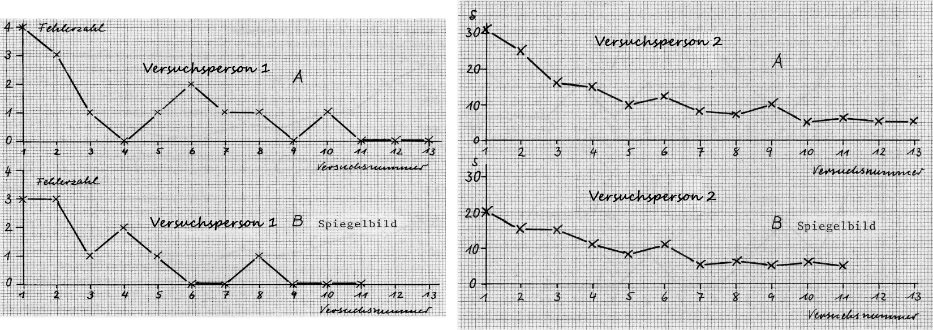
Bei der Versuchsperson 1 wurde die Fehlerzahl von Versuch zu Versuch aufgetragen, A im erstmals vorgelegten Labyrinth, B anschließend im spiegelbildlich umgedrehten Labyrinth.
Im Fall B wird die Kannphase nach weniger Versuchen erreicht, vermutlich weil der Umgang mit dem Labyrinth vertrauter geworden ist.

Bei der Versuchsperson 2 wurde die Zeit gemessen. Es zeigt sich, dass der Zeitbedarf zum Durchfahren des Labyrinths im Verlauf der Versuche sinkt.

